Instalar AirSim + UnrealEngine 4.18 (Windows 7)

Sigue las instrucciones de <https://microsoft.github.io/AirSim/docs/build_windows/>.

* Instala las actualizaciones de Windows
* Instala la versión Community 2017 de Visual Studio <https://visualstudio.microsoft.com/thank-you-downloading-visual-studio/?sku=Community&rel=15>. Asegúrate de que los siguientes componentes se instalan <https://docs.unrealengine.com/en-US/Programming/Development/VisualStudioSetup/index.html> y <https://docs.microsoft.com/en-us/cpp/build/vscpp-step-0-installation?view=vs-2019>.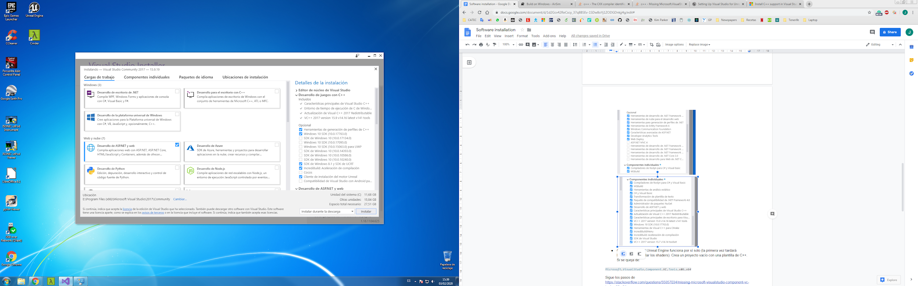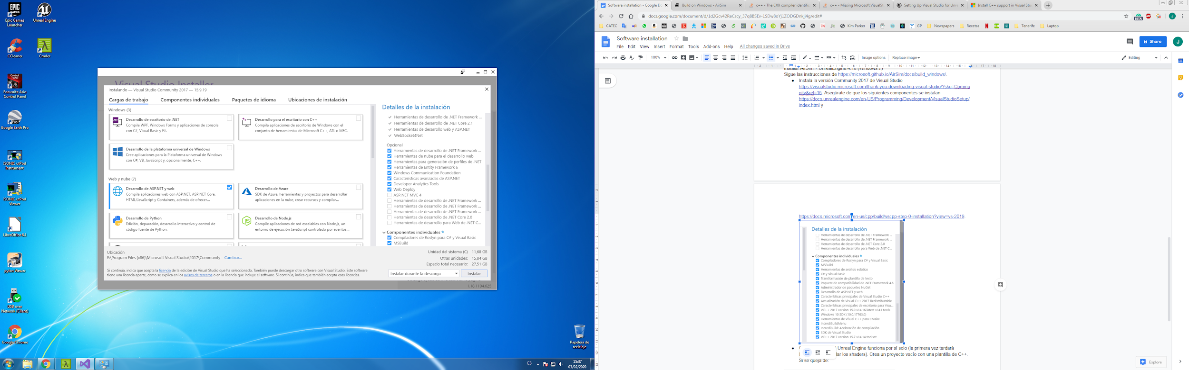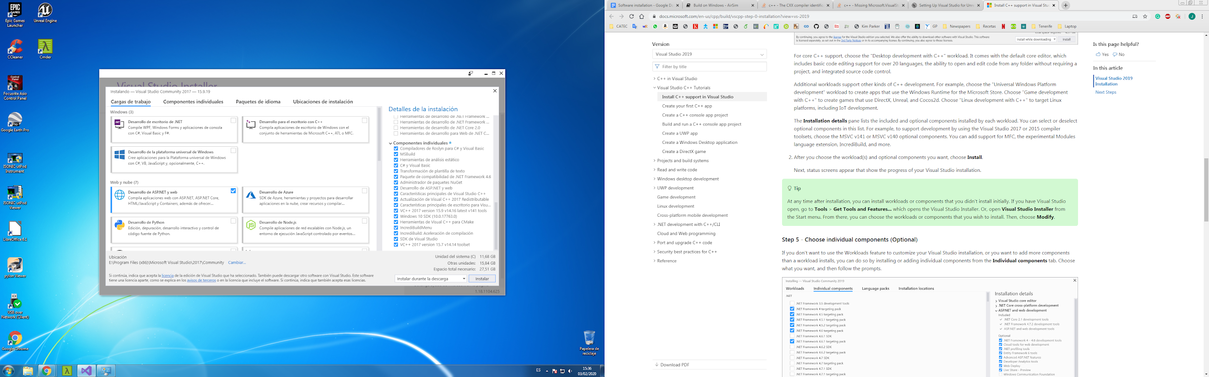
* Comprueba que el Unreal Engine funciona por sí solo (la primera vez tardará bastante en compilar los shaders). Crea un proyecto vacío con una plantilla de C++. Si se queja de: Microsoft.VisualStudio.Component.VC.Tools.x86.x64, puedes seguir los pasos de <https://stackoverflow.com/questions/55857034/missing-microsoft-visualstudio-component-vc-tools-x86-x64>. Sin embargo, a mí no me funcionó y tuve que desinstalarlo todo y volver a instalar VS asegurándome de que todos los componentes de arriba se instalaban
* Ejecuta *x64 Native Tools Command Prompt for VS 2017* desde la barra de Windows como admin
  + Si al ejecutar el archivo *build.cmd* se queja de *rpclib*:
    - Descárgate el archivo <https://github.com/rpclib/rpclib/archive/v2.2.1.zip>
    - Descomprímelo en la carpeta *AirSim\external\rpclib* (tendrás que crear dicha carpeta si no existe)
    - El nombre de la carpeta una vez descomprimida debe ser *rpclib-X.X.X* (versión en línea 50 de build.cmd)
  + Si se queja de *car_assets*:
    - Descárgate el archivo <https://github.com/Microsoft/AirSim/releases/download/v1.2.0/car_assets.zip>
    - Descomprímelo en la carpeta *AirSim\Unreal\Plugins\AirSim\Content\VehicleAdv* (tendrás que crear dicha carpeta si no existe)
    - El nombre de la carpeta descomprimida debe ser *SUV*
  + Si se queja de *Eigen*:
    - Descárgate el archivo <https://gitlab.com/libeigen/eigen/-/archive/3.3.2/eigen-3.3.2.zip>
    - Descomprímelo en la carpeta \AirSim\AirLib\deps
    - Copia la carpeta *\AirSim\AirLib\deps\eigen-3.3.2\Eigen* a *\AirSim\AirLib\deps\eigen3*